Đẩy đồ chơi là **trò chơi cho bé** vận động như: Bé đẩy xe hơi, xe đẩy, [xe chòi chân](https://www.avakids.com/xe-choi-chan)... Đây là cách hữu ích giúp bé rèn luyện tốt kỹ năng vận động. Với các bé đang hoặc mới bắt đầu tập đi thì trò chơi này là thích hợp nhất vì nó giúp bé học cách giữ cân bằng cơ thể.

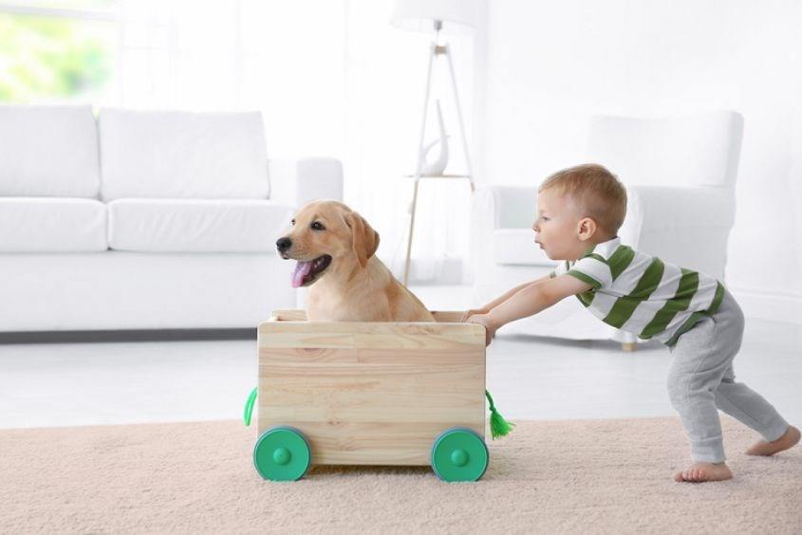

Đẩy đồ chơi giúp các bé bắt đầu tập đi học cách giữ cân bằng cơ thể. Nguồn: Internet

**Bạn cần chuẩn bị:**

* Một chiếc xe đẩy vững chắc, tay cầm của xe phù hợp với tầm tay của bé.

**Cách chơi:**

* Để bé đứng tay vịn chắc vào xe đẩy, Sau đó, đứng trước bé để hướng dẫn hoặc gọi bé để bé đi về phía bạn.
* Sẽ có một bạn khác đứng phía sau lưng bé để hỗ trợ như: Đỡ bé khi bé ngã và cỗ vũ bé đi về phía trước.
* Bạn có thể cho bé chơi trò này cùng một bé khác đã biết đi ở trong nhà.